Produkty B&R dostępne teraz w RS
Szybszy i łatwiejszy dostęp do technologii automatyzacji dla producentów maszyn w całej Europie
B&R, Dywizja Automatyki Maszyn firmy ABB, oraz RS – globalny dostawca wysokiej jakości produktów i usług dla przemysłu – nawiązały strategiczną współpracę. Dzięki tej umowie produkty B&R będą dostępne w kanałach sprzedaży online i offline RS. Klienci zyskają prostszy system zamawiania, lepsze śledzenie przesyłek oraz lokalne wsparcie. To partnerstwo to ważny krok w kierunku szerszego udostępnienia technologii automatyzacji B&R – początkowo na kluczowych rynkach europejskich, z planami stopniowego rozszerzania działalności na kolejne regiony.
„Partnerstwo z RS jest kluczowe i uzupełnia nasz zorientowany na klienta model obsługi klienta” – powiedziała Susana Gonzalez, dyrektor ds. sprzedaży w ABB Machine Automation (B&R). „Współpracując z jednym z najbardziej renomowanych i zaawansowanych cyfrowo dystrybutorów na rynku B2B, ułatwiamy producentom maszyn i integratorom dostęp do technologii B&R, gwarantując usprawnione procesy zaopatrzenia i obsługę na najwyższym poziomie”.
RS udostępni pełną ofertę produktów automatyki B&R zarówno online, jak i offline. Dzięki temu klienci będą mogli w prosty sposób przeglądać i zamawiać produkty, mając pewność niezawodnej dostawy wspieranej przez solidną infrastrukturę logistyczną RS. Partnerstwo to daje również klientom możliwość pełnego śledzenia zamówień – od momentu złożenia i opłacenia zamówienia aż po jego dostawę.
Współpraca ta wzmacnia strategiczne relacje RS Group z ABB Group i rozszerza jej obecność w sektorze automatyki przemysłowej. Ta decyzja doskonale wpisuje się w misję RS, która polega na dostarczaniu innowacyjnych, łatwo dostępnych i niezawodnych rozwiązań dla stale rosnącej grupy klientów przemysłowych. „Ta współpraca pogłębia nasze zaangażowanie we współpracę z Grupą ABB i, dzięki udostępnieniu naszym klientom w całej Europie zaawansowanych rozwiązań automatyki firmy B&R, wzmacnia naszą obecność w branży automatyki przemysłowej” — powiedział Pete Malpas, prezes RS na region EMEA. "Naszym celem jest pomoc inżynierom i przedsiębiorstwom przemysłowym w szybszym wprowadzaniu innowacji poprzez oferowanie wsparcia technicznego i aplikacyjnego, a jednocześnie ułatwianie dostępu do najlepszych technologii na świecie. Nasza umiejętność łączenia produktów, usług i rozwiązań cyfrowych przynosi prawdziwą wartość naszym partnerom i klientom w całym regionie”.
O firmie RS
RS to globalny dostawca wysokiej jakości produktów i rozwiązań serwisowych dla klientów przemysłowych, umożliwiający im efektywną i zrównoważoną działalność.
Działamy na 36 rynkach, w naszej ofercie znajduje się ponad 830 000 produktów przemysłowych i specjalistycznych. Ponadto w naszej ofercie znajduje się pięć milionów produktów istotnych dla naszych klientów przemysłowych, pochodzących od ponad 2500 dostawców. Ta szeroka gama produktów wspiera naszych klientów na każdym etapie cyklu życia produktu, od projektowania, budowy i konserwacji sprzętu po eksploatację. Udoskonalamy doświadczenia klientów dzięki dostosowanemu modelowi usług, wykorzystując w sposób zrównoważony naszą wydajną infrastrukturę fizyczną, cyfrową i procesową. Łączymy podejście oparte na rozwiązaniach technicznych i cyfrowych z wyjątkowym zespołem ekspertów; ostatecznie to nasi ludzie robią różnicę.
Nasz cel – tworzenie niesamowitych rzeczy dla lepszego świata – odzwierciedla nasze zaangażowanie w dostarczanie realnych korzyści dla ludzi, planety i biznesu.
Spółka RS Group plc jest notowana na London Stock Exchange pod symbolem RS1, a w roku obrotowym zakończonym 31 marca 2025 r. jej przychody wyniosły 2904 mln GBP.
Aby dowiedzieć się więcęj wejdź tutajhttps://uk.rs-online.com/web/

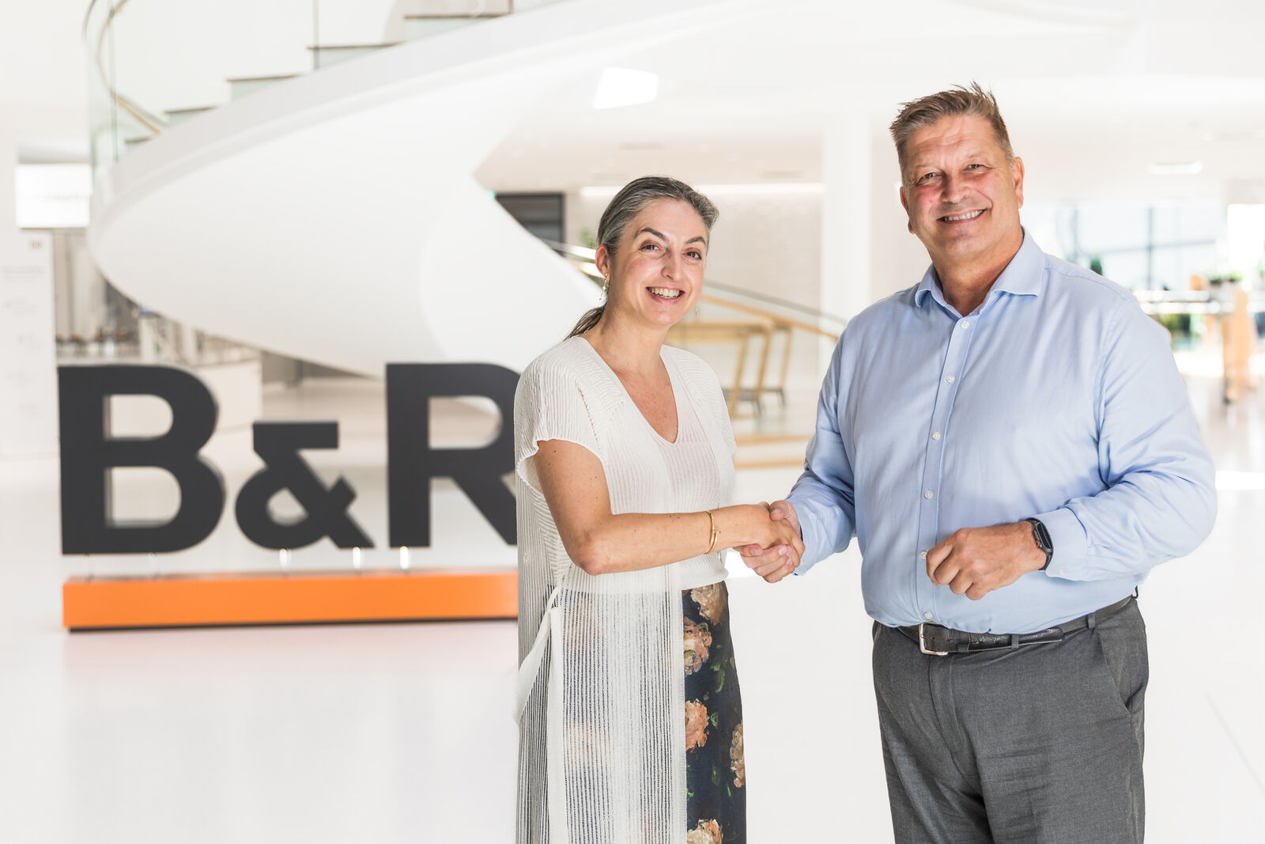
Susana Gonzalez, dyrektor sprzedaży ABB Machine Automation (B&R), oraz Pete Malpas, prezes RS na region EMEA, wspólnie świętują rozpoczęcie strategicznego partnerstwa. Ich celem jest przyspieszenie innowacji i ułatwienie dostępu do nowoczesnych technologii automatyzacji dla klientów w całej Europie.
(Źródło: B&R/Thomas Oberascher)

O firmie B&R
B&R to innowacyjna firma z branży automatyzacji z siedzibą w Austrii i przedstawicielstwami na całym świecie. Od 6 lipca 2017 B&R stała się jednostką biznesową Grupy ABB. Jako globalny lider w automatyce przemysłowej, B&R łączy najnowocześniejsze technologie z kunsztem inżynieryjnym, oferując klientom z praktycznie każdej branży kompleksowe rozwiązania z zakresu automatyki maszyn i automatyki zakładowej, sterowania napędami, interfejsów HMI oraz zintegrowanej technologii bezpieczeństwa. Dzięki standardom komunikacji przemysłowej IoT, takim jak OPC UA, POWERLINK i openSAFETY, a także z wydajnym środowiskiem programistycznym Automation Studio, B&R nieustannie przedefiniowuje przyszłość technologii automatyzacji. Duch innowacyjności, który prowadzi B&R na szczyt przemysłowej automatyzacji, jest wzmacniany zamiłowaniem do upraszczania procesów i wyprzedzania oczekiwań klientów.
Aby uzyskać więcej informacji odwiedź stronę www.br-automation.com

